Урок:

Причины 2 Мировой войны?
Курс «Истории России. 20 век».
10 класс.

Автор: учитель истории
МКОУ СОШ № 10
г. Бирюсинска Рудая Н.В.

Бирюсинск
2023 г.

Цели урока:
- Образовательная: дать обучающимся представление о внешнеполитической ситуации в мире накануне Второй мировой войны, выявить факторы, определившие изменения в международном положении, определить причины, условия и значение заключения пакта Молотова-Риббентропа, выяснить роль Советского Союза и Германии в развязывании II Мировой войны, создать условия для рассуждения о закономерностях, о роли субъективных и объективных факторов в истории;
- Развивающая: формирование сложных надпредметных умений: ставить и решать проблемы, анализировать исторические документы, рассуждать по аналогии, делать выводы на основе сравнений и обобщений, аргументировано отстаивать свою точку зрения, умение организовывать свою работу в группе – и все это на достаточно объемном материале;
- Воспитательная: способствовать воспитанию чувства патриотизма, неприятия к фашистской и нацистской идеологии, определение личностного отношения к истории Великой Отечественной войны.
Тип урока: комбинированный.
Презентация на уроке используется как вспомогательное, но необходимое средство обучения.
Пояснительная записка:
Занятие рассчитано на 2 урочных часа (сдвоенный урок) и охватывает темы «Международные отношения в 1930-е годы» и «Внешняя политика СССР накануне войны». Основная технология, используемая на уроке – технология проблемного обучения. Сопутствующие – технология дифференцированного обучения и технология исследовательского обучения.
Технология проблемного обучения: в начале урока, используя презентацию «Вторая Мировая» и лекцию учителя обучающихся знакомят с 2 точками зрения в современном мире на причины войны. Обучающиеся сами формируют проблему исследования на уроке, цели и задачи занятия, дают имя уроку. Вся дальнейшая работа будет подчиняться решению проблемы.
Технология дифференцированного обучения: работа обучающихся на уроке осуществляется в группах, которые формируются исходя из индивидуальных способностей детей. Прежде всего в каждой группе есть лидер и аутсайдеры. Задача лидера организовать всех в группе на работу. Группа № 1, № 3 – ребята с достаточной степенью обученности, обладают умениями анализировать, делать выводы. Группа № 2, № 5 – ребята с высокой степенью обученности, умеют формулировать собственное мнение на основе противоречивых источников, легко ориентируются в историческом и политическом пространстве. Группа № 4 - – ребята с достаточной степенью обученности, но по каналу восприятия – кинестетики. Группа № 6 – обладают недостаточной степенью обученности для данного возраста, число несформированных умений у них преобладает.
Технология исследовательского обучения: работа в группах построена на исследовании разнообразных исторических документов (зачастую противоречащих друг другу). Задача: в ходе исследования сформировать свою, лично значимую позицию (учителем не даются готовые знания, обучающиеся формируют их сами) по данному направлению международных отношений 1930-х гг.
На заключительном этапе урока группы меняются: формируется 2 группы в зависимости от личной позиции по проблеме урока. Тем самым происходит личностное закрепление усвоенных знаний, так как учащимся необходимо, исходя из выбранной личностной оценки событий, определить степень вины СССР и других стран в развязывании 2 Мировой войны.
Основные понятия: секретные протоколы, Мюнхенское соглашение, “линия Маннергейма”, система коллективной безопасности, Пакт Молотов-Риббентропа,
Персоналии: И.В. Сталин, В.М. Молотов, И. Риббентроп, А.Гитлер, Н. Чемберлен.
Оборудование: учебник Н.В. Загладина “История Отечества XX-XXI в.в.”, портативный компьютер, мультимедийный проектор, экран, документы, карты, листы для индивидуальной работы, раздаточный материал.
Ход урока:
1. Изучение нового материала.
Формирование групп. Класс делится на группы.
Вступительное слово учителя (сопровождается презентацией – фото войны).
(ПРИМЕР ПРЕЗЕНТАЦИИ. Слайд 1-4)
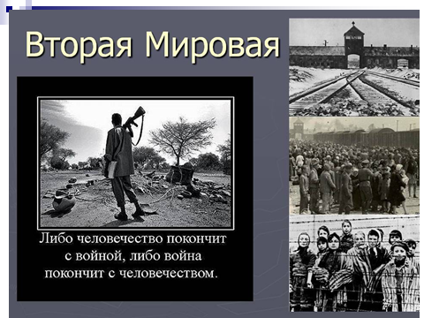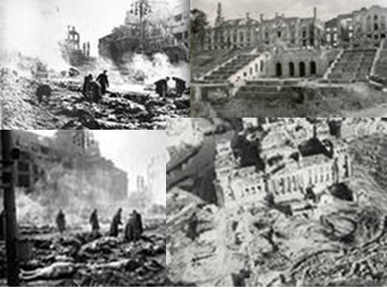
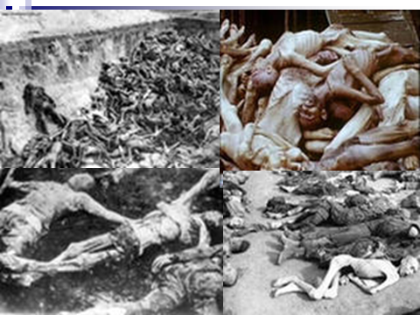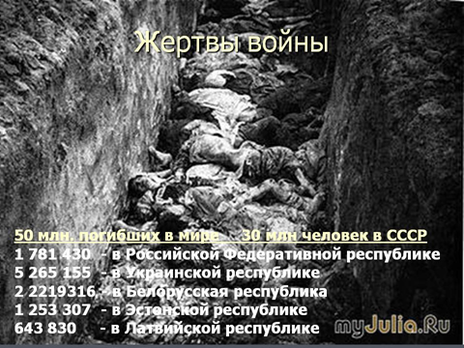
1 сентября 1939 года началась II мировая война.
Вторая мировая война и по сей день остается самой жестокой и кровопролитной войной в истории человечества, прочно удерживая печальное лидерство по общей численности погибших, раненых и пропавших без вести, масштабам экономических потерь, разрушений инфраструктуры, территориальному охвату и количеству государств-участников. Целый ряд негативных последствий этой войны не ликвидирован до сих пор. Развязывание этой войны явилось тягчайшим преступлением против человечества, которое было усугублено непосредственно в ходе самой войны абсолютно антигуманными способами ее ведения со стороны целого ряда стран. В эту войну оказались втянуты практически все государства мира. По разным подсчетам в ней погибло от 60 до 70 млн. человек. Впервые в своей истории человечество столкнулось с такими ужасающими последствиями военного конфликта как уничтожение сотен городов, десятков тысяч сел и деревень, гибель десятков миллионов людей не зависимо от того, являются ли они солдатами или мирными жителями. Впервые в истории мир в ужасе содрогнулся, увидев ТАКУЮ войну. А содрогнувшись, стал искать виновных.
Кто же конкретно несет вину за развязывание этой войны?
- несомненно - страны фашистского блока.
- Однако мы с вами изучаем историю нашей страны. Тогда возникает вопрос - какую роль в этих событиях сыграл Советский Союз?
Современные политики и историки отвечают на него по разному:
Госдеп США в 2011 году, в 72 годовщину Пакта официально объявляет СССР виновным в развязывании Второй мировой войны:
Презентация 5.1
"В этот день, более семидесяти лет назад, нацистская Германия и Советский Союз предприняли шаги, которые поставили Европу и весь мир на путь неминуемой войны"
Это заявление появилось на сайте посольства США в Эстонии. Более того, еще в 2008 году более 400 членов Европейского парламента подписали декларацию, в которой предложили провозгласить день подписания Пакта Молотова-Риббентропа "Днем памяти жертв сталинизма и нацизма". Минул год, и соответствующая декларация уже официально принята Европарламентом.
В ответ на все эти действия министр иностранных день РФ С.В. Лавров публикует в 2011 году статью, где есть следующее высказывание:
Презентация 5.2
«Непосредственными виновниками развязывания Второй мировой войны наряду с Германией были Франция, Англия (и США), а также «версальские уродцы» - многочисленные государства, располагавшиеся по периферии СССР. Кроме того, Англия, Франция и другие государства нынешнего Евросоюза несут ответственность за сотрудничество с фашистской Германией на всех этапах войны, за массовый коллаборационизм. Для того и понадобился «День памяти жертв тоталитаризма», чтобы вычеркнуть эти неприглядные факты из истории Европы и США… Великобритания и Франция не дали Сталину предотвратить войну, рассчитывая натравить Германию на СССР, после чего «добить» ослабленного большой войной победителя».

Подумайте, какой вопрос нам необходимо будет разрешить сегодня? (проблема исследования формулируют учащиеся, она записывается на доске учителем)
Примерные варианты:
- Кто виноват в развязывании ІІ Мировой войны?
- Можно ли СССР считать виновником развязывания II Мировой войны наравне с фашистской Германией?
Давайте дадим нашему уроку имя (учащиеся предлагают свои варианты, совместно выбирается наиболее приемленный вариант
Варианты имени урока: – Кто виноват? Виноват ли советский Союз? Почему началась война? Несет ли СССР вину за развязывание 2 мировой войны? И т.д.
Имя урока записывается на доске учителем.
Презентация 6.1.
Что нам на ваш взгляд необходимо сделать для этого? (формулируются задачи урока учащимися)
Презентация 6.2.
- Познакомиться с ключевыми событиями международной политики1930-х гг.
- Рассмотреть, как они повлияли на подталкивание мира к войне.
- Определить роль крупнейших мировых держав в этих событиях.
Чтобы разрешить возникшую проблему, нам необходимо будет исследовать большой по объему материал, поэтому работать мы с вами будем по группам, каждая из которых получает свое задание.
Работа групп в течение 12-15 минут. В процессе работы группам разрешается пользоваться рекомендуемой литературой, учебником, комплектом полученных документов. В результате работы группы должно получиться выступление по своей проблеме.
Задания для групп (высвечиваются на экране):
Презентация 7.
I) Создание системы коллективной безопасности. Поиск союзников (обучающиеся используют текст учебника с.202-205, документ с заданием. (Приложение 1)
- Назовите главную цель советской внешней политики в 30-е г.г.?
- В чем заключалась суть предложенной СССР системы коллективной безопасности?
- Почему демократические державы Запада не поддержали СССР в его борьбе за создание системы коллективной безопасности? В чем причины неудач?
После выступления группы учитель просит сравнить предложения СССР и Великобритании о мерах, которые должны были предпринять договаривающиеся страны в случае немецкой агрессии.
- В чем вы видите принципиальное отличие позиции СССР от позиции его европейских партнеров по переговорам?
- Какую позицию занимала Польша? Как вы думаете, почему?
Презентация 8.
II) Мюнхенское соглашение, его последствия. (обучающиеся используют текст учебника с.205-208, документ с заданием. (Приложение 2)
- Каково было содержание Мюнхенского соглашения?
- Каково было отношение СССР к результатам договора, заключенного в Мюнхене? Какие действия пытался предпринять СССР в связи с этим?
- Отвечало ли Мюнхенское соглашение международному праву? Почему?
- Какую роль соглашение сыграло в развязывании ІІ Мировой войны?
После выступления группы учитель просит ответить, можно ли сказать, что политическую ответственность за Мюнхенское соглашение несут правительства Великобритании и Франции и их премьер-министры Невилл Чемберлен и Эдуард Даладье?
Презентация 9.
III) англо-французские планы нападения на СССР в 1930-40-е гг.
ЗАДАНИЕ для 3 группы. Используя текст, документы, ответьте на вопросы:
- В чем суть планов Англии и Франции в отношении СССР?
- Составьте хронологическую таблицу событий.
- Осознавал ли СССР данную угрозу?
- Предположите, какие действия мог предпринять СССР для устранения ее?
После выступления учитель просит обучающихся ответить на вопрос: как вы думаете, сыграли ли данные военные планы нападения на Советский Союз роль в подталкивании мира к войне? Как именно?
Презентация 10.
ІV) Восточный вопрос СССР в 1930-е гг. Задание для 4 группы. Используя текст учебника стр. и документ, ответьте на вопросы.
- Какая угроза для СССР сформировалась на Дальнем Востоке?
- Составить хронологическую таблицу «советско-японский конфликт».
- Какую позицию заняли европейские державы в этом конфликте? Чем это грозило для Советского Союза?
После выступления учитель просит обучающихся ответить на вопрос: В этих условиях, можно ли было предпринять какие-либо шаги, чтобы избежать войны с Японией или, по крайней мере, отодвинуть ее на более поздний срок?
Презентация 11.
Ѵ). Советско-германские отношения накануне Великой Отечественной войны Задание для группы 5: обучающиеся используют текст учебника с.208-210, документ с заданием. (Приложение 5)
- Можно ли считать, что со стороны СССР договор с Германией был вынужденной мерой?
- Почему Гитлер пошел на подписание договора с СССР?
- Какие выгоды получили Германия и СССР от заключения этого договора?
- В чем вы видите плюсы и минусы этого договора?
После выступления группы учитель обращается к обучающимся: Конечно, пакт от 23 августа 1939 г., особенно его секретная часть, – нечестный в своей основе и крайне некрасивый в своей политической сущности документ. Но в политике (и особенно внешней) далеко не всё бывает целесообразно с точки зрения морали человека. Вопрос: - Как вы считаете, был ли иной выход? Представьте: западные державы не хотят поддерживать предложения СССР, вместе с тем они толкают Гитлера на Восток. Война неизбежно предстоит, к ней надо готовиться, но её начало целесообразно оттянуть. Предложение Гитлера едва ли не единственный шанс на оттяжку. Нарастание угрозы новой мировой войны при явном желании западных держав вступить в сговор с агрессивными фашистскими государствами за счёт СССР и малых государств поставило советское руководство перед трудным и ответственным выбором: как защитить само существование СССР без надежды на коллективный отпор фашистским агрессорам?
Презентация 12.
VI). Советско-финская война: причины, ход, итоги. войны (обучающиеся используют текст учебника с.212-213, документ с заданием. (Приложение 4).
- Почему началась советско-финская война 1939 – 1940 г.г.?
- Был ли Советский Союз готов к войне?
- Работая в группе, обучающиеся заполняют таблицу. “Советско-финская война 1939 – 1940 гг.”
Повод для начала военных действий | Отказ Финляндии предоставить СССР в аренду (или обменять) часть своих территорий, отодвинуть границу от Ленинграда
Направления главного удара | Линия Маннергейма на Карельском перешейке. Выборг. Район севернее Ладожского озера
Причины неудач советских войск | Недооценка боеготовности финских войск. Отсутствие взаимодействия родов войск. Низкая эффективность артиллерии и танков.
Реакция мирового сообщества на войну | Исключение СССР из Лиги Наций
Итоги войны | Подписание между СССР и Финляндией Московского договора (март 1940). Территориальные требования СССР были удовлетворены. Серьезные потери в Красной Армии
После выступления группы учитель задает вопросы:
- Какие последствия имела советско-финская война для развития ситуации в Европе и для советско-германских отношений?
- Какие уроки извлечены из этой войны?

Презентация 13.
После выступления докладчиков переходим к решению проблемы. Для этого обучающимся задается вопрос: Несет ли СССР, на ваш взгляд, вину за развязывание второй мировой войны?
В зависимости от личного мнения обучающимся предлагается разделиться на 2 группы. Каждая группа в течении 3-5 минут подготавливает аргументы для защиты своей позиции.
После этого учащиеся в режиме «Политических дебатов» обсуждают возникшую проблему.
Во время дебатов обучающиеся в состоянии самостоятельно привести следующие доказательства:
СССР не является виновником развязывания войны. | СССР несет вину за развязывание войны.
- СССР видя агрессивные планы Франции и Великобритании против СССР, их нежелание заключить договор, оставался в одиночестве в случае войны и вынужден был пойти на заключение договора с Германией.  - угроза советско-германского вооруженного конфликта отодвигалась, что давало возможность укрепления обороноспособности страны;  - Япония, рассчитывающая на совместные действия с Германией против СССР, вынуждена была переориентировать свои агрессивные планы;  -раздел Европы, направление удара агрессора на восток, раздел соседних стран совместно с Гитлером начали Польша, Венгрия, Англия, Франция при заметной роли США.  - главную роль в развязывании войны сыграли Англия, Франция при поддержке США, которые стремились подтолкнуть Германию к войне против СССР и для этого проводили политику «умиротворения». | - ослаблен антифашистский фронт коммунистических, социал-демократических и либерально-буржуазных партий. Авторитет Советской страны среди демократической общественности был значительно подорван;  - подписанием секретных протоколов, скрытых от народа и Верховного Совета СССР, советское руководство вступало в преступный сговор с фашистами по территориальному разбою.  - В целом же этот пакт не дал возможности создать в Европе единый антисоветский фронт.  - пакт с Германией провоцировал вторую мировую войну

Выводы обучающихся по итогам дебатов могут быть противоречивы. Однако в конечном итоге они делают выводы:
- Все державы несут определенную вину за развязывание Второй Мировой войны.
- Политика Советского Союза была направлена на противодействие агрессивным планам фашизма. Однако, осознав нависшую над ней угрозу, он вынужден был подписать договор о ненападении с Германией.
- Заключив пакт, СССР оттянул на время начало военных действий и отодвинул свои границы от жизненно важных центров страны.

Заключение.

Подведение итогов, Выставление оценок.
Домашнее задание:
Почему сегодня некоторые историки пытаются представить СССР одним из виновников развязывания 2 Мировой войны?
Дополнительная литература к дом/заданию:
Игорь Шишкин: «Пакт Молотова-Риббентропа: возвращение в большую политику»;
Статья Министра иностранных дел России С.В.Лаврова “Трагедия Второй мировой: кто виноват?”, “Российская газета”, 1 сентября 2009 года; http://www.airwar.ru/history/locwar/europe/eng-fr/eng-fr.html;
самостоятельный поиск в интернете.

